«СОГЛАСОВАНО»  Начальник управления образования  _________М.В. Любомирская  «___»____________ 2013 г. | «УТВЕРЖДАЮ»  И.о. директора МБОУ «Ларьякская ОСШ»  _________О.А. Зайцева  «___»_____________ 2013 г.
«СОГЛАСОВАНО»
Начальник ОГИБДД ОМВД России по Нижневартовскому району подполковник полиции
__________ Р.В. Федоренко
«___»___________ 2013 г.

ПАСПОРТ
дорожной безопасности
Муниципального бюджетного образовательного учреждения
«Ларьякская общеобразовательная средняя школа»
(наименование образовательного учреждения)

2013
Общие сведения
МБОУ «Ларьякская ОСШ
(Наименование ОУ)
Тип ОУ: образовательное учреждение
Юридический адрес ОУ: 628650, ХМАО-Югра, Тюменская область,
Нижневартовский район, с. Ларьяк, ул. Кербунова, д. № 10.
Фактический адрес ОУ: 628650, ХМАО-Югра, Тюменская область,
Нижневартовский район, с. Ларьяк, ул. Кербунова, д. № 10.

Руководители ОУ:
Директор: Пашковская Валентина Михайловна 8 (3466) 21-40-15
(фамилия, имя, отчество) (телефон)
И.о. заместителя директора по учебной работе: Щелокова Марина Ивановна
8 (3466) 21-41-19
(фамилия, имя, отчество) (телефон)
И.о. заместителя директора по воспитательной работе: Ерохина Татьяна Михайловна 8 (3466) 21-41-19
(фамилия, имя, отчество) (телефон)

Ответственные работники муниципального органа образования: главный специалист отдела контроля и анализа образовательной деятельности
управления образования Шулика Ю.И. тел. 49-47-54
(должность) (фамилия, имя, отчество) (телефон)

Ответственные от Госавтоинспекции: инспектор пропаганды ОГИБДД
Чернышева Ю.А., старший госинспектор группы дорожного надзора Еремеев
А.А. тел. 49-58-78,49-58-56
(должность) (фамилия, имя, отчество)

Ответственные работники за мероприятия по профилактике детского травматизма: и.о. заместителя директора по воспитательной работе Ерохина Татьяна Михайловна тел. 21-41-19
(должность) (фамилия, имя, отчество) (телефон)

Руководитель или ответственный работник дорожно-эксплуатационной
организации, осуществляющей содержание УДС: МУП СЖКХ с. Ларьяк и.о. начальника Фенский А.С. тел. 21-42-30
(фамилия, имя, отчество) (телефон)

Руководитель или ответственный работник дорожно-эксплуатационной
организации, осуществляющей содержание ТСОДД: МУП СЖКХ с. Ларьяк и.о. начальника Фенский А.С. тел. 21-42-30
(фамилия, имя, отчество) (телефон)
Количество учащихся: 119
Наличие уголка по БДД: имеется – цоколь, коридор ведущий в спортивный зал.
(если имеется, указать место расположения)
Наличие класса по БДД: не имеется
(если имеется, указать место расположения)
Наличие автогородка (площадки) по БДД: нет
Наличие автобуса в ОУ: нет
Время занятий в ОУ:
1-ая смена: 8:30 – 13:30
2-ая смена: 12:50 – 15:55
внеклассные занятия: 15:00 – 18:00
Телефоны оперативных служб:
Пожарный пост: 21-41-01
Полиция: 21-41-23
Ларьякская участковая больница: 21-41-90, 21-41-87

Содержание
- План-схемы ОУ.
- район расположения ОУ, пути движения транспортных средств и детей (учеников, обучающихся);
- организация дорожного движения в непосредственной близости от образовательного учреждения с размещением соответствующих технических средств, маршруты движения детей и расположение парковочных мест;
- маршруты движения организованных групп детей от ОУ к стадиону;
- пути движения транспортных средств к местам разгрузки/погрузки и рекомендуемых безопасных путей передвижения детей по территории образовательного учреждения.

I. План-схемы ОУ, план-схема района расположения ОУ, пути движения транспортных средств и детей (учеников)







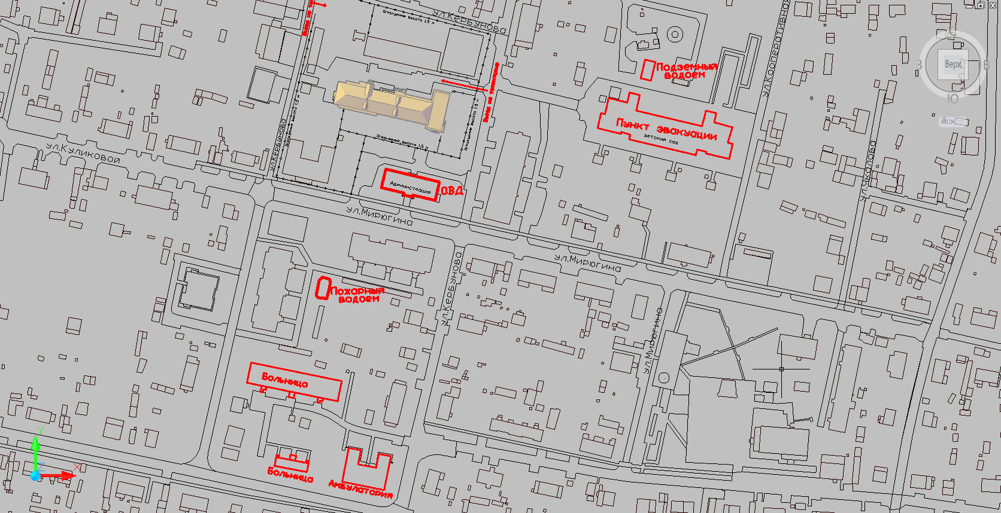
14
11
1
2
5?
2
1
3
5
9
- тротуар
- пешеходный переход
- маршрут движения детей к образовательному учреждению

2. Схема организации дорожного движения в непосредственной близости от образовательного учреждения с размещением соответствующих технических средств, маршруты движения детей

- направление движения транспортного потока

3. Маршруты движения организованных групп детей от ОУ к стадиону
Стадион
- направление безопасного движения группы детей к стадиону
4. Пути движения транспортных средств к местам разгрузки/погрузки и рекомендуемые пути передвижения детей по территории образовательного учреждения

- въезд/выезд грузовых транспортных средств
- движение грузовых транспортных средств по территории образовательного учреждения
- место разгрузки/погрузки
- движение детей и подростков на территории образовательного учреждения

